青岛市科学技术局文件

青科监字〔2019〕7号
━━━━━━━━━━━━━━━━━━━━━━━━━━━

关于开展2019年度青岛市科技计划项目
（一般项目）验收工作的通知

各区（市、功能区）科技主管部门，各有关单位：
根据《青岛市科技计划项目管理暂行办法》（青科规〔2017〕8号）、《青岛市科技计划项目管理工作规程（试行）》（青科规字〔2017〕51号）、《青岛市财政局科学技术专项资金管理办法》（青财规〔2017〕3号）等相关规定，市科技局将组织开展2019年度青岛市科技计划项目（一般项目）验收工作，具体事项通知如下：
一、验收范围
2019年度需参加验收的一般项目包括：青年专项、科技惠民专项、技术标准、孵化器创新创业项目、科技创新平台建设等类别的项目，且符合以下范围：
（一）根据项目任务合同书执行期至2019年结束应参加验收的项目。
（二）根据项目任务合同书执行期至2018年结束应参加当年验收，申请延期验收的项目。
（三）参加2018年度验收不通过，限期整改的项目。
（四）其他应参加本年度验收的项目。
验收项目清单详见附件1。
二、验收时间
2019年度验收工作分2批进行，其中，第一批验收通过需拨付尾款项目将列入2020年财政科技专项资金预算予以安排；第二批验收通过需拨付尾款项目将列入2021年预算予以安排。项目承担单位根据项目完成情况自行选择参加验收批次。
验收材料系统提报时间：第一批为2019年7月29日9：00至2019年8月11日17：00，第二批为2019年12月16日9:00至2020年1月5日17:00。
项目承担单位提交验收材料后，由项目主管单位对项目验收材料的真实性、完整性进行审核，项目主管单位对确认符合要求的，请于规定时间前完成验收材料系统上报工作。其中，第一批为2019年8月13日17:00，第二批为2020年1月7日17:00。
三、验收组织
本次验收工作由市科技局通过政府购买服务委托青岛中天智诚科技服务平台有限公司（以下简称“中天智诚”）作为第三方机构，按照具体要求组织实施验收工作，各项目主管单位协同开展。验收工作分材料准备、形式审查、专家评审、现场考察、公布验收结果五个阶段。
四、验收程序及方式
（一）材料准备
请各项目承担单位于2019年8月11日17：00前（第一批）或2020年1月5日17:00前（第二批），提交《青岛市科技计划项目（一般项目）验收报告》（详见附件2）至青岛市科技管理信息系统，验收材料务必规范齐全。
申报流程：登录市科技局网站（qdstc.qingdao.gov.cn），点击“服务大厅”中的“科技计划管理平台”，进入青岛市科技管理信息系统。登录类型选择“项目申报（承担）单位”，进入“项目结项管理-申报单位项目结项报告填写”，点击“新建”进入验收信息表，上传验收材料。
项目主管单位进入青岛市科技管理信息系统，登录类型选择“项目主管单位”，进入“项目结项管理-主管单位项目结项审查”，查看已提交的项目验收材料，填写审核意见，将符合要求的项目验收材料于截至时间前完成系统上报。
（二）形式审查
中天智诚负责对项目主管单位提报的验收材料进行形式审查，通知应进一步补充完善材料的项目承担单位按期补正。对通过形式审查的组织进行专家评审。
（三）专家评审及专项审计
验收专家对形式审查的项目验收材料进行评审，出具评审意见。市科技局通过政府购买服务委托尤尼泰振青会计师事务所有限公司，负责组织对市级财政资金支持100万元以上（含）项目的资金使用情况进行审计，提供审计报告。
（四）现场考察
对于财政资金支持100万元（含）以上项目及专家评审意见认为需现场核查的项目，组织专家进行现场考察，并根据专家组综合核查情况出具验收意见。
（五）公布验收结果
中天智诚汇总专家验收意见，逐项出具验收结论，分为“通过验收”、“结题”、“不通过验收”三种情况，经市科技局审核确认，公布验收结果。其中，“不通过验收”的项目，由市科技局相关职能处室会同项目主管单位负责督促项目承担单位限期整改。
五、相关要求
各项目主管部门（推荐单位）要积极组织协调，督促项目承担单位及时提报材料，做好现场考察评估准备工作。各项目承担单位要高度重视此次验收工作，按要求认真组织计划项目结题验收，按要求及时提供验收材料，保证提供的材料真实可靠。验收材料弄虚作假或无故不参加本次验收的项目，按“不通过验收”处理，并纳入科研诚信失信记录。

业务咨询：
青岛中天智诚科技服务平台有限公司 苗其莲 15376731775丁莉莉 15969892155
吴 越 17865321801
尤尼泰振青会计师事务所有限公司 张颖臻 13589285577
青岛市科技局科技监督与诚信建设处 梁 栋 85911316
青岛市科技管理信息系统支持 杨建军 18353238045

附件：1.2019年青岛市科技计划验收项目（一般项目）清单
2.青岛市科技计划项目验收报告
3.青岛市科技计划项目验收所需材料清单
4.青岛市科技计划项目验收系统操作说明

青岛市科学技术局
2019年7月18日

（此件主动公开）

附件1

2019年青岛市科技计划验收项目
（一般项目）清单（略）

附件2

青岛市科技计划项目验收报告

计划类别：

项目编号：

项目名称：

技术领域：

承担单位：

立项时间：

完成时间：

二O一九年 月 日
项目基本信息
项目名称
项目编号
承担单位名称 |  | 法人代码
主管单位
项目负责人 |  | 联系电话
项目联系人 |  | 联系电话

 | 主要考核指标完成情况表
 | 考核指标 |  |  |  |  |  |  |  |  |  |  |  |  |  |  |  | 完成情况
 | （与任务书保持一致）
 | 经费预决算
 | 项目资金来源预决算
 | 来源 |  |  |  |  |  |  |  |  | 预算（万元） |  |  |  |  |  |  |  | 决算（万元） |  |  |  |  |  |  |  |  | 情况说明  （决算与预算不一致的需进行情况说明）
 | 1、市科技专项经费
 | 2、国家、省专项经费
 | 3、部门、区市经费
 | 4、单位自有货币资金
 | 5、协作单位投入资金
 | 6、银行贷款
 | 7、其它来源
 | 专项资金支出明细
 | 序号 |  | 支出 |  |  |  |  |  |  | 预算（万元） |  |  |  |  |  |  |  | 决算（万元） |  |  |  |  |  |  |  |  | 情况说明  （决算与预算不一致的需进行情况说明）
 | 1 |  | （一）直接费用
 | 2 |  | 设备费
 | 3 |  | 材料费
 | 4 |  | 测试化验加工费
 | 5 |  | 燃料动力费
 | 6 |  | 差旅费
 | 7 |  | 会议费
 | 8 |  | 国际合作与交流费
 | 9 |  | 出版/文献/信息传播/知识产权事务费
 | 10 |  | 劳务费
 | 11 |  | 专家咨询费
 | 12 |  | 其他支出（展厅设计、实验室改造）
 | 13 |  | （二）间接费用
 | 14 |  | 其中：绩效支出
 | 自筹资金支出明细
 | 序号 |  | 支出 |  |  |  |  |  |  | 预算（万元） |  |  |  |  |  |  |  | 决算（万元） |  |  |  |  |  |  |  |  | 情况说明  （决算与预算不一致的需进行情况说明）
 | 1 |  | （一）直接费用
 | 2 |  | 设备费
 | 3 |  | 材料费
 | 4 |  | 测试化验加工费
 | 5 |  | 燃料动力费
 | 6 |  | 差旅费
 | 7 |  | 会议费
 | 8 |  | 国际合作与交流费
 | 9 |  | 出版/文献/信息传播/知识产权事务费
 | 10 |  | 劳务费
 | 11 |  | 专家咨询费
 | 12 |  | 其他支出（展厅设计、实验室改造）
 | 13 |  | （二）间接费用
 | 14 |  | 其中：绩效支出
项目支出完成情况绩效自评
直接经济效益 |  |  |  |  | 新增产值 |  |  | 万元 |  |  |  |  | 新增利税 |  |  |  |  |  |  |  |  |  | 万元 |  |  | 新增出口创汇 |  |  |  |  |  |  | 万美元
间接经济效益 |  |  |  |  | 新增产值 |  |  | 万元 |  |  |  |  | 新增利税 |  |  |  |  |  |  |  |  |  | 万元 |  |  | 新增出口创汇 |  |  |  |  |  |  | 万美元
实际  完成  主要  成果 |  |  |  | 新产品 |  | 项 |  |  |  |  | 新技术、新工艺 |  |  |  |  |  |  |  | 项 |  |  |  |  | 新材料 |  |  |  |  |  |  | 种
 |  |  |  | 新成套  设备 |  | 套 |  |  |  |  | —— |  |  |  |  |  |  |  | —— |  |  |  |  | —— |  |  |  |  |  |  | ——
 |  |  |  | 论文 |  | 篇 |  |  |  |  | 国内发表 |  |  |  |  |  |  |  | 篇 |  |  |  |  | 国外发表 |  |  |  |  |  |  | 篇
 |  |  |  | 专著 |  | 篇 |  |  |  |  | 国内发表 |  |  |  |  |  |  |  | 篇 |  |  |  |  | 国外发表 |  |  |  |  |  |  | 篇
 |  |  |  | 研究报告 |  | 篇 |  |  |  |  | 国内发表 |  |  |  |  |  |  |  | 篇 |  |  |  |  | 国外发表 |  |  |  |  |  |  | 篇
 |  |  |  | 申请专利 |  | 件 |  |  |  |  | 申请国外专利 |  |  |  |  |  |  |  | 件 |  |  |  |  | 申请国内  专利 |  |  |  |  |  |  | 件
 |  |  |  | 申请发明专利 |  | 件 |  |  |  |  | 申请实用新型专利 |  |  |  |  |  |  |  | 件 |  |  |  |  | 申请外观设计专利 |  |  |  |  |  |  | 件
 |  |  |  | 授权专利 |  | 件 |  |  |  |  | 授权国外专利 |  |  |  |  |  |  |  | 件 |  |  |  |  | 授权国内专利 |  |  |  |  |  |  | 件
 |  |  |  | 授权发明专利 |  | 件 |  |  |  |  | 授权实用新型专利 |  |  |  |  |  |  |  | 件 |  |  |  |  | 授权外观设计专利 |  |  |  |  |  |  | 件
 |  |  |  | 示范点 |  | 个 |  |  |  |  | 中试线 |  |  |  |  |  |  |  | 条 |  |  |  |  | 生产线 |  |  |  |  |  |  | 种
 |  |  |  | 试验基地 |  | 个 |  |  |  |  | 参与制定标准 |  |  |  |  |  |  |  | 个 |  |  |  |  | 设立公司 |  |  |  |  |  |  | 个
 |  |  |  | 培养博  士后 |  | 人 |  |  |  |  | 培养博士 |  |  |  |  |  |  |  | 人 |  |  |  |  | 培养硕士 |  |  |  |  |  |  | 人
 |  |  |  | 获得奖项 |  | 项 |  |  |  |  | 国家级奖 |  |  |  |  |  |  |  | 项 |  |  |  |  | 省部级奖 |  |  |  |  |  |  | 项
科技项目情况 |  |  |  | 国家级科技项目  数量 |  | 国家级科技目金额 |  |  |  |  | 省市级科技  项目数量 |  |  |  |  |  |  |  | 省市级科技项目金额 |  |  |  |  | 横向项目（技术交易）数量 |  |  |  |  |  |  | 横向项目（技术交易）金额
 |  |  |  | 个 |  | 万元 |  |  |  |  | 个 |  |  |  |  |  |  |  | 万元 |  |  |  |  | 个 |  |  |  |  |  |  | 万元
成果应用  情况 |  |  |  | 成果转让  合同数 |  |  | 成果转让  合同额 |  |  |  |  |  |  | 已商品化  成果数 |  |  |  |  |  |  |  |  | 实际应用成果数 |  |  |  |  |  |  |  | 已获经济效益
 |  |  |  | 项 |  |  | 万元 |  |  |  |  |  |  | 项 |  |  |  |  |  |  |  |  | 项 |  |  |  |  |  |  |  | 万元
序号 |  | 成果名称 |  |  |  |  |  |  |  |  |  |  |  |  | 成果技术水平 |  |  |  |  |  |  | 成果获奖情况 |  |  | 成果获奖等级 |  |  |  | 成果所处阶段 |  |  |  |  | 成果类型
序号 |  | 获授权专利名称 |  |  |  |  |  |  | 专利类型 |  |  | 授权年份 |  |  |  | 专利国别 |  |  |  |  | 专利号 |  |  |  |  |  |  | 成熟程度 |  |  |  | 实施情况
序号 |  | 参与制定的标准名称 |  |  |  |  |  |  |  |  |  |  |  |  |  |  |  |  |  | 标准类型 |  |  |  |  |  |  |  |  |  | 制定时间
序号 |  | 试验基地、中试线及示范点名称 |  |  |  |  |  |  |  |  |  |  |  |  |  |  |  |  |  | 试验基地、中试线及示范点所在地市
（注：市科技专项经费购置仪器设备清单、自查报告和承诺书一同上传）

市科技专项经费购置仪器设备清单
（有设备购置费支出的项目必须填写）
序号 | 设备名称 | 购置  时间 | 产地 | 规格 | 数量 | 单价  （万元） | 总价  （万元）
1
2
···

验收自查报告（提纲）

- 项目总体情况
1.项目总体进展情况
对照项目任务书的目标和各项主要指标要求，简要阐明项目总体进展情况。
2.项目重大调整情况
对项目主要研究内容和考核指标、项目承担单位、项目预算、项目承担人员及场地和完成期限等事项的调整情况（如无调整，可不写）。
二、财务管理制度及专项资金使用情况
1.单位内部财务管理制度、专项经费单独核算情况
2.财政资助经费到账和使用情况
3.自筹资金到账和使用情况
三、项目总体绩效情况
1.绩效目标总体情况
2.经济效益情况
3.社会效益情况
4.生态效益情况
5.项目实施前后单位的整体发展变化情况
（1）企业：从企业资产规模、销售总额、利税额、人员规模、市场份额等方面分析项目实施前后企业的发展变化（侧重项目）
（2）企业的上市计划（如是否有上市意向及是否正在准备上市）
（3）其他单位：项目给课题组或单位带来的发展变化
6.项目执行过程中取得的成功经验和创新性做法，绩效情况自我评价
四、财政资金所购大型科学仪器共享情况
财政资金全额或部分出资购置的单台原值20万以上的科研仪器设施，是否在青岛市大型科学仪器共享服务平台登记以及开放共享情况。若未加入，请联系青岛市科技研发服务中心，联系电话：0532-85938025
五、项目存在问题及下步措施建议
六、对项目后续展望

承诺书

本项目完成情况报告和进展情况报告，是项目负责人会同单位财务部门，在认真清理账目，核实拨款与支出数，正确计算项目实际成本的基础上完成的。本单位法定代表人、财务部门负责人、本课题负责人保证申请报告各项内容真实、客观，并承担由此引起的相关责任。

法定代表人（签章）:
财务部门负责人（签章）:
项目负责人（签章）:

年 月 日

附件3

青岛市科技计划项目验收所需材料清单

一、验收报告及相关附件
验收报告按照验收报告模板要求准备（扫描上传，封面加盖单位公章）。
验收报告附件要求扫描上传，单页文件扫描成图片，多页文件，扫描成独立的pdf文件，附件主要包括但不限于以下几类：
1.立项时签订的项目任务书（带签字盖章的原件，扫描上传）。
2.2018年度财务报表（企业单位必须提供，资产负债表、利润表、现金流量表，盖单位公章后扫描上传）。
3.科技成果、奖励等证明材料（扫描上传，科技成果评价报告、科技奖励证书、成果登记表等）。
4.专利、软件著作权等知识产权证明材料（扫描上传）。
5.发表专著及论文清单、代表性著作或论文摘要（扫描上传）。
6.对外服务合同（扫描上传，平台类项目必须提交）。
7.引进人才的有关证明材料（扫描上传，人才引进类项目必须提交）。
8.检验检测报告（所有属于关键技术重大攻关的项目，必须提交）。
（*项目承担单位可自行通过具有资质的检验检测部门开具检验检测报告，也可以选择通过青岛市大型科学仪器共享服务平台服务联系相关检验检测部门。确因客观原因无法进行检测的项目请上传相关说明。）
二、财务资料
1.项目资金使用（包括专项资金、自筹资金）的辅助核算账目，项目资金使用辅助账至少包括年月日、会计凭证号、发生金额以及在财务帐中列支的费用科目，账面数要按发生的年度分别列示，便于审计查询和资金管理。
2.财政科技专项资金辅助账页（独立核算），专项资金辅助账页至少包括年月日、会计凭证号、发生金额以及在财务帐中列支的费用科目，账面数要按发生的年度分别列示，便于审计查询和资金管理。
3.财政局拨付表。
4.配套资金到位情况相关资料。

附件4

青岛市科技计划项目验收系统操作说明
——项目申报单位

项目申报流程：
详细阅读验收通知——〉（1）打开主页面——〉（2）登录系统（用户名、密码与项目申报时注册的一致）——〉（3）打开“项目结项管理”功能——〉（4）点击“新建”功能——〉（5）选择需结项的项目，并录入项目结题信息表——〉（6）选择“附件”功能上传附件——〉（7）保存附件——〉（8）提交计划项目结题信息表

（1）打开主页面
项目结项申报系统主要是为了实现申报单位网上申报项目结项申请而开发的。
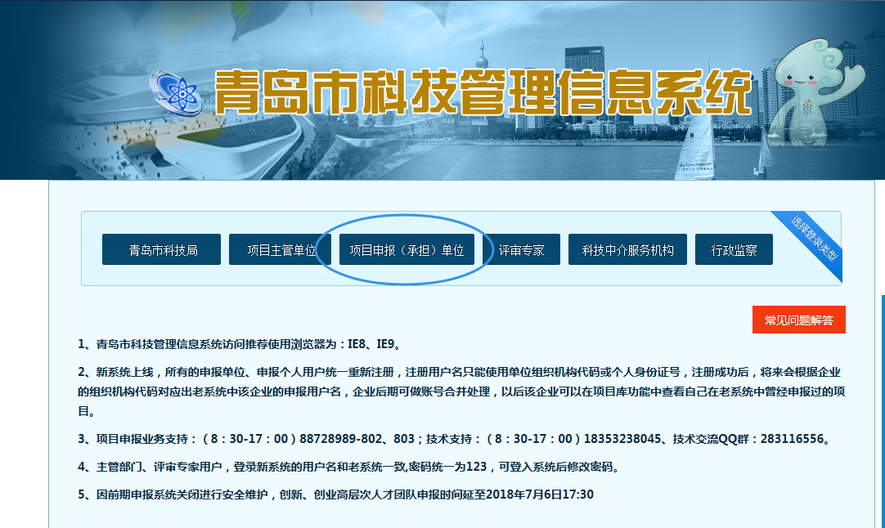
在首页选择“项目申报（承担）单位”，进入登陆页面；

（2）登录系统（用户名、密码与项目申报时注册的一致）
登录页面，在“用户名”和“密码”处填入用户名和密码，点击‘登录’，可登入系统进行操作。
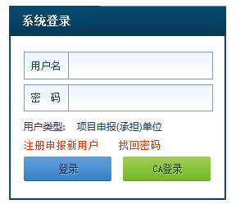

（3）打开“项目结项管理”功能
申报单位要进行项目结项申报，使用本功能，如下：
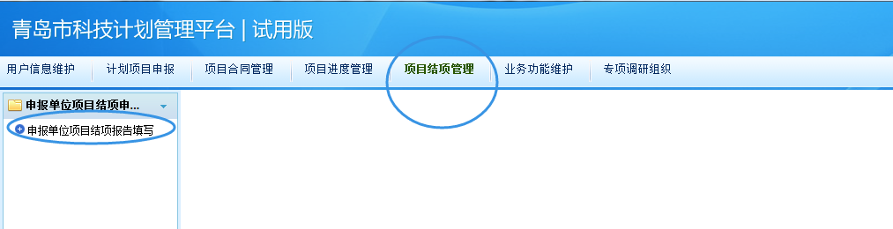
点击“申报单位项目结项报告填写”功能出现如下列表：
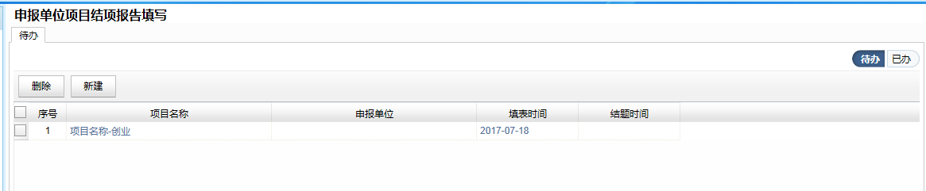

（4）点击“新建”功能
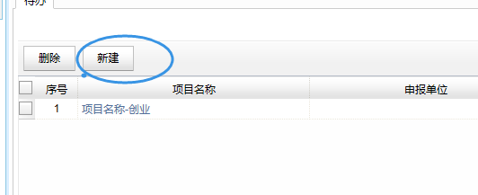
如果要创建一个新的项目结项申报并录入结题信息，使用本功能，点击“新建”后，出现选择结题项目名称的界面。
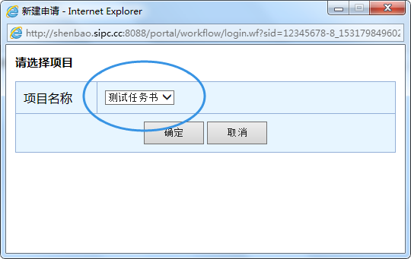
选择要结题的项目后，点“确定”进入结题表填写界面。

（5）项目结题信息表录入
项目结项申报信息表界面，如下：
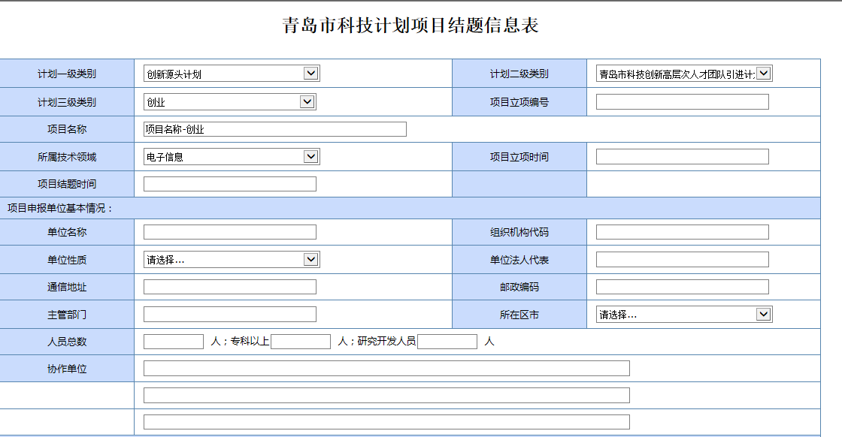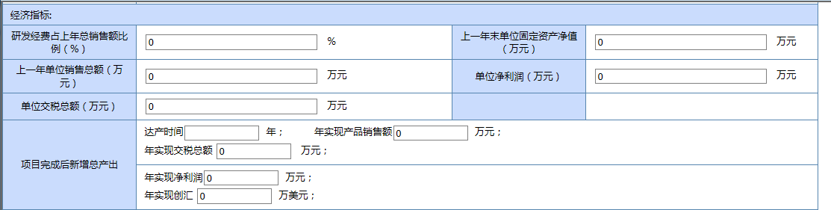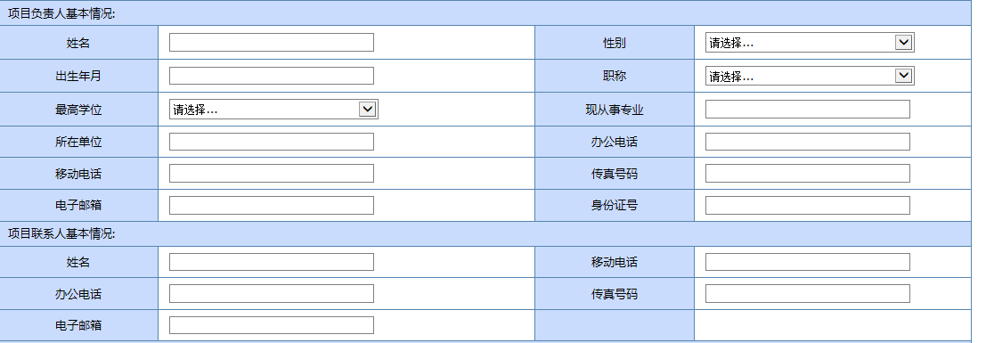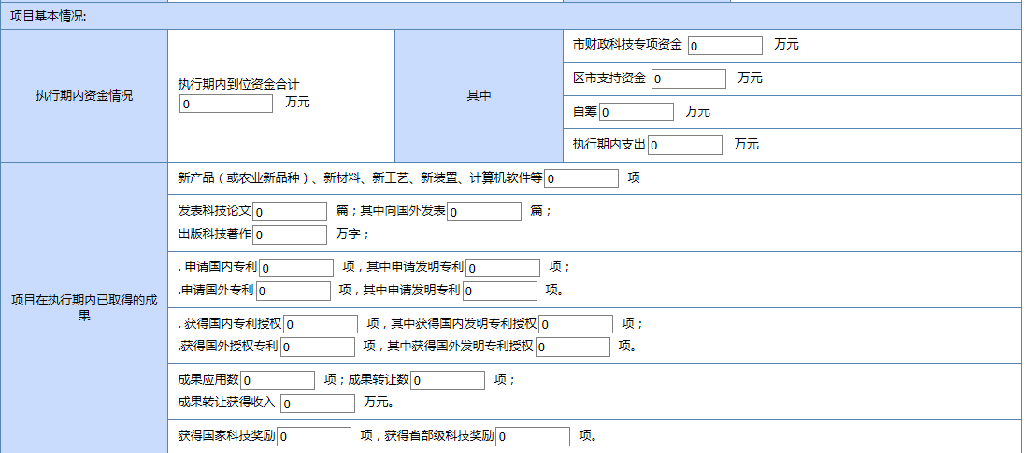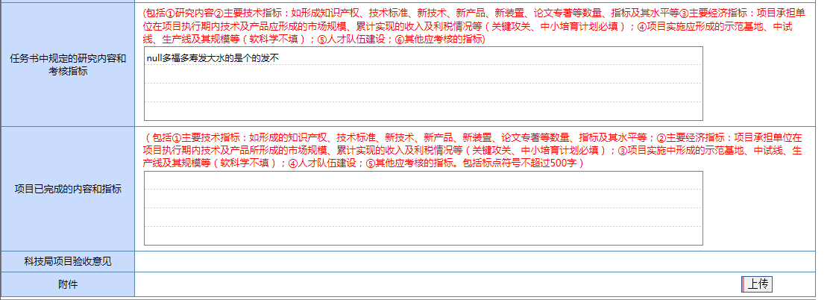
按照结题表内容要求一一填写。

（6）附件上传
点击‘上传’
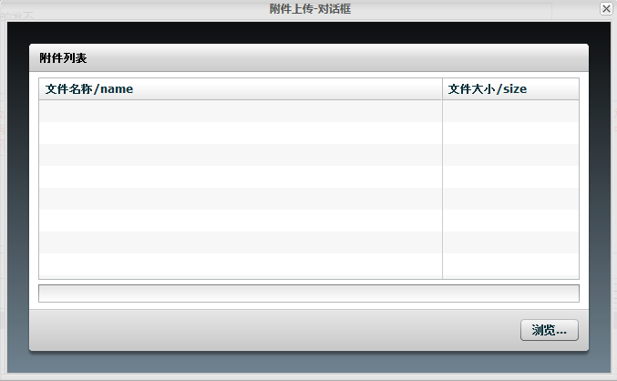
点击‘浏览’可在电脑本地找到要上传的文件。
如需再传其他附件，再次点击“上传”，重复上述步骤即可。
注意：建议单个附件大小尽量不要超过5M。

（7）保存
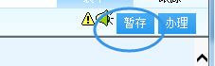
所有信息填写完毕后，点击‘暂存’进行保存操作。

（8）提交计划项目结题信息表
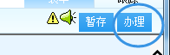
“办理”功能是提交项目结项信息表到主管单位，项目一旦被提交，项目结题信息表内容就不能再被修改，除非被主管单位退回或者在主管单位未操作时，申报单位自己使用“撤回”功能撤回修改。

（9）修改、删除
项目未上报时，可打开待办列表上的项目，进行项目结题信息表修改并保存；
附件的修改，请先将已上传的附件删除，然后重新上传修改后的附件，并保存。如果已经上报，就不能被修改了。
项目未上报时，可以删除待办列表上尚未上报的项目，如果已经上报，就不能被删除了，只能在已办列表查看。
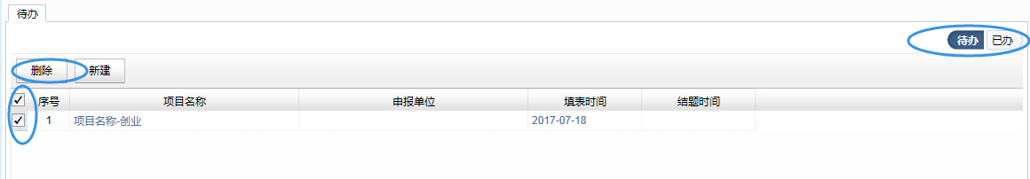

（10）撤回
申报单位将项目结项信息表发送到主管部门后，希望修改补充信息时，如果主管部门还未对此项目执行操作，申报单位可以此功能进行撤回（主管部门操作过就不能撤回了）。
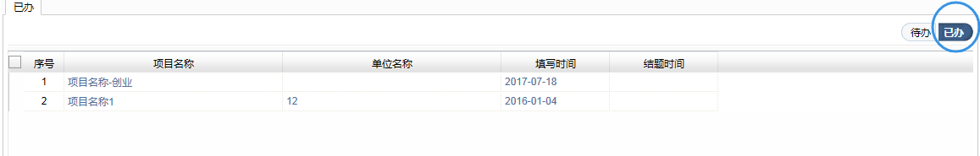
在“已办”状态下列表找到要撤回的项目，打开后在表单上点击‘撤回’，即将项目撤回到待办状态，可以进行相关操作。

（11）找回用户名、密码
申报单位如果忘记自己的注册信息，可以通过“找回密码”功能找回注册的用户名和密码。
点击“找回密码”功能，出现找回信息、密码界面，如下图:
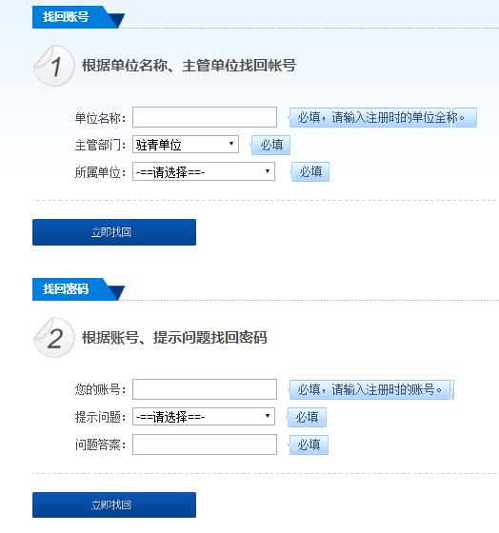
找回账号：输入“单位名称”，注意必须是注册时的单位名称；选择相应的主管部门以及所属单位，点击“立即找回”功能，如果信息无误，弹出对话框提示账号。
如果信息填写有误，则取回失败，请确定后重新填写信息。

找回密码：输入“您的账号”，选择注册时设置的密码提示问题，并正确回答问题，点击“立即找回”功能，如果信息无误，弹出对话框提示密码。
如果信息填写有误，则取回失败，请确定后重新填写信息。

青岛市科学技术局办公室 2019年7月18 日印发

